**Инструкция для пользователей по работе с чат-ботом @news_ru_notify_bot**

**ОБЩАЯ ИНФОРМАЦИЯ**

Чат-бот *News Notify* создан для помощи в быстром поиске последних новостей по интересующим Вас темам. Всего лишь задайте тематику, и бот выдаст Вам список актуальный список новостей.

Чат-бот доступен в сервисе Телеграм. Найти бота @news_ru_notify_bot Вы можете, перейдя по ссылке: https://t.me/news_ru_notify_bot, или отсканировав QR код.

На данный момент доступны новости с портала Вести.ру.

**РАБОТА С БОТОМ**

Для начала работы с ботом нажмите кнопку «СТАРТ», расположенную внизу экрана, если Вы используете телефон или веб-версию приложения.

При работе с компьютера, нажмите кнопку «ЗАПУСТИТЬ», расположенную внизу экрана.



Рис. 1-2. Начало работы

Выберите то, что хотели бы сделать. Вы можете:

* Посмотреть последние новости по интересующей тематике. Для этого выберите пункт «Последние новости».
* Посмотреть актуальные оповещения. Для этого выберите пункт «Текущие оповещения».
* Создать новое оповещение. Для этого выберите пункт «Создать оповещение».

На данный момент функции оповещений находятся в разработке.

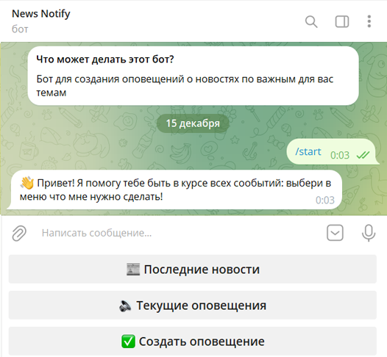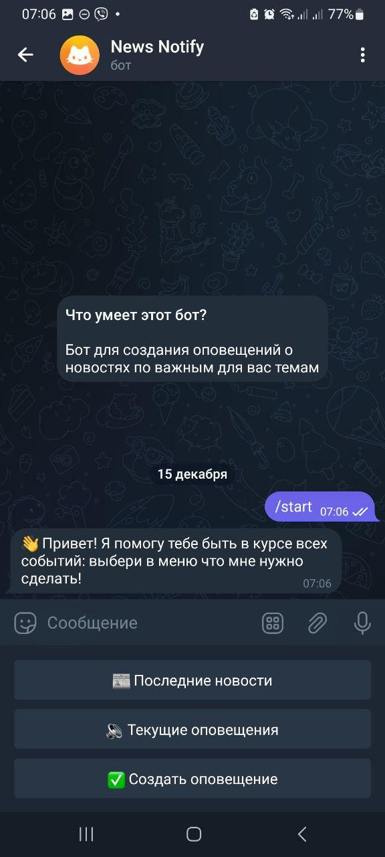





Рис. 3-4. Выбор действия

Для возвращения в меню выбора тем, нажмите «Главный экран».

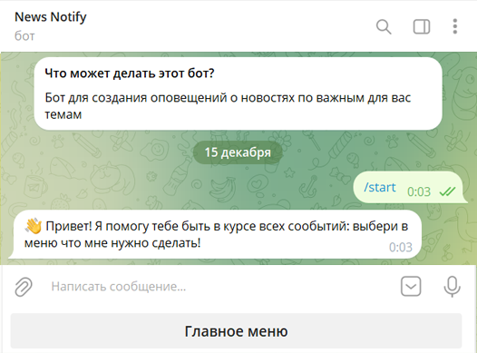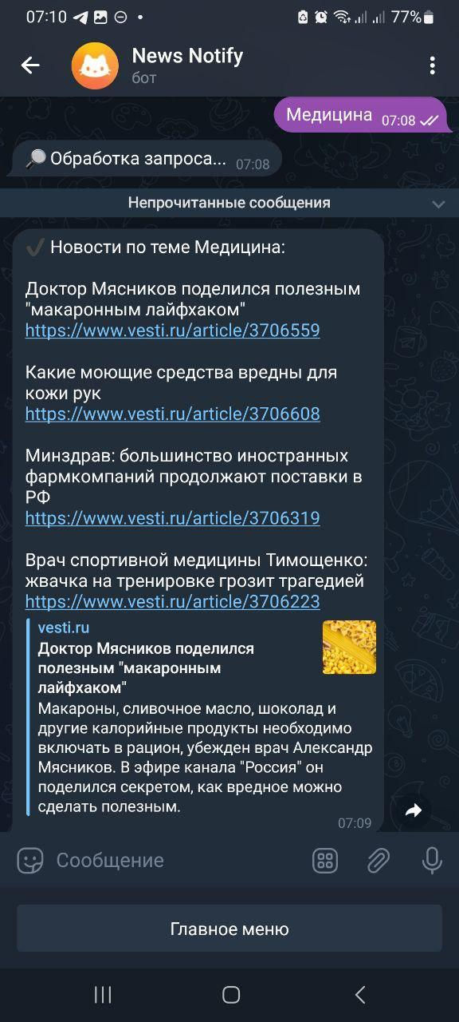

Рис. 5-6. Возвращение в главное меню

Для поиска новостей определённой тематики, нажмите на «Последние новости» и введите интересующую Вас тему в строке ввода сообщения.

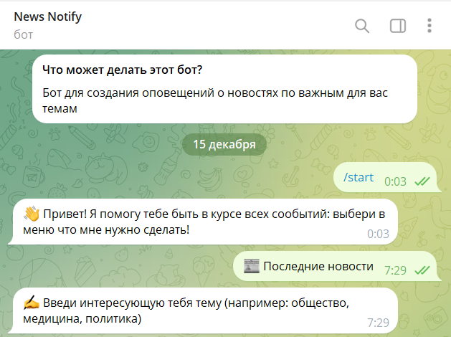

Рис. 7-8. Поиск новостей по заданной теме

Если список действий отсутствует, нажмите на кнопку, располагающуюся справа от строки ввода сообщения.

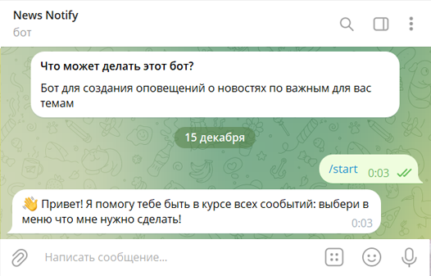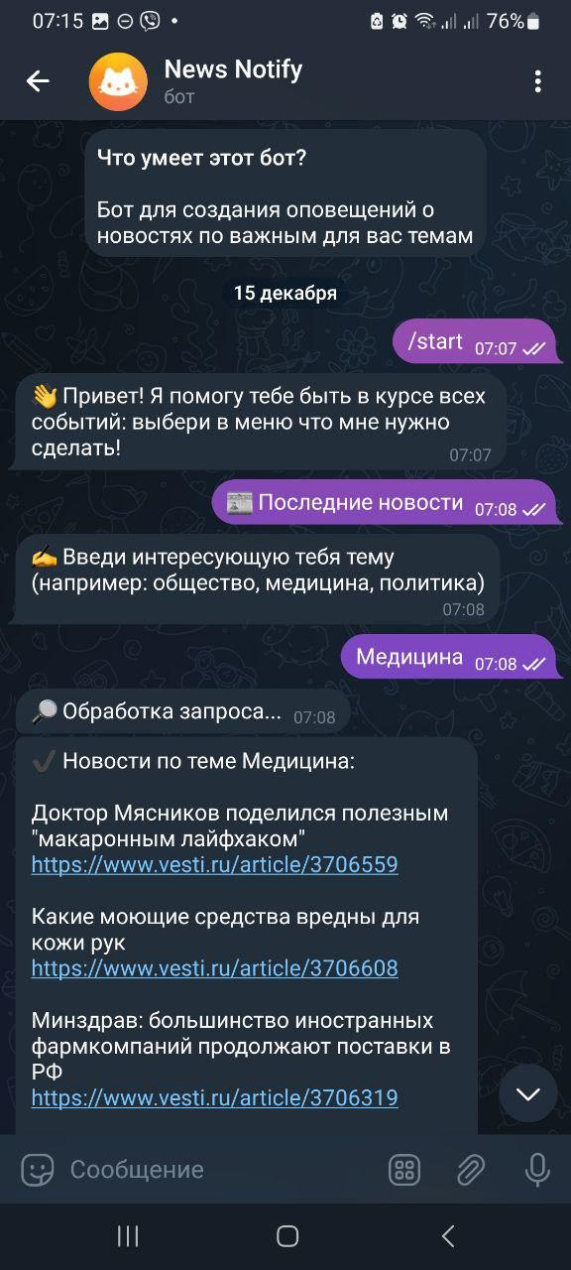

Рис. 9-10. Вызов списка действий

Также Вы можете найти интересующие Вас новости по ключевым словам.

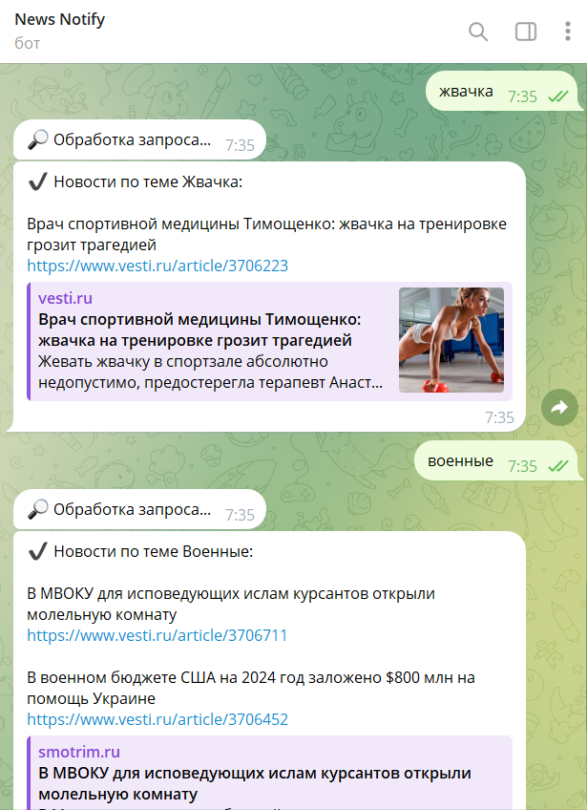

Рис. 11. Поиск новостей по ключевым словам

**ПОМОЩЬ И КОНТАКТЫ**

Все оставшиеся вопросы Вы всегда можете задать нам, позвонив по номеру +7 (904) 456–91–28 или написав на почту [newsbot.help@nrun.ru](mailto:newsbot.help@ktbot.ru).

Также не упустите свежие обновления, следить за ними Вы всегда можете в нашем telegram-канале @nrunbot.